**Ребусы и загадки по физкультуре для детей и их родителей**

**(продолжение)**

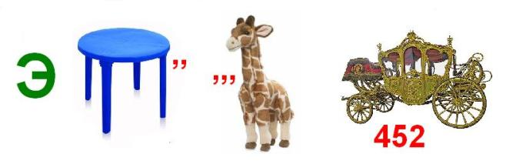

Ответ: эстафета

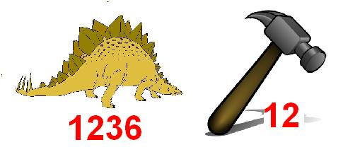

Ответ: Динамо

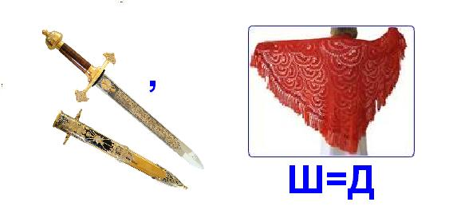

Ответ: медаль

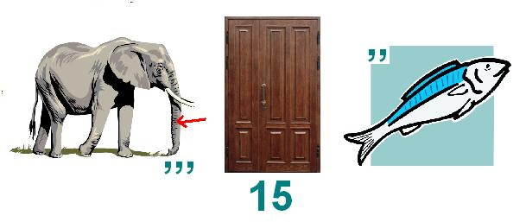

Ответ: ходьба

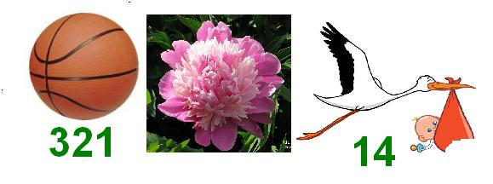

Ответ: чемпионат

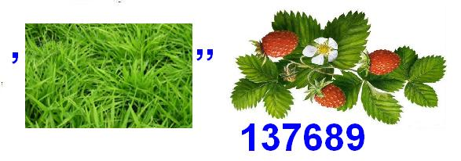

Ответ: разминка

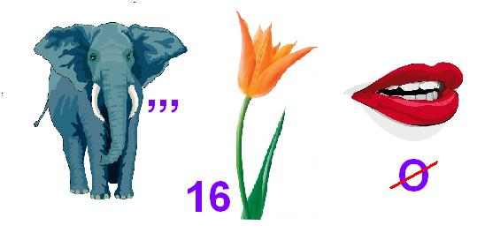

Ответ: старт

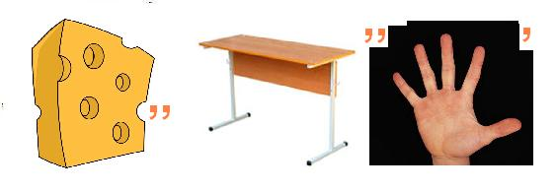

Ответ: Спартак

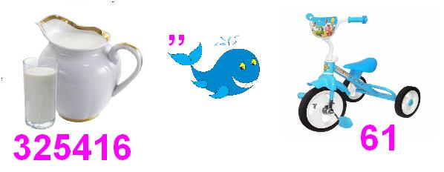

Ответ: Локомотив

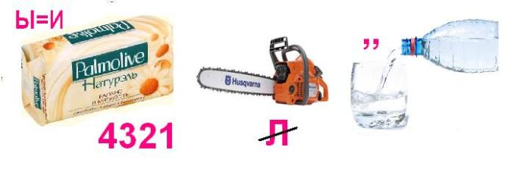

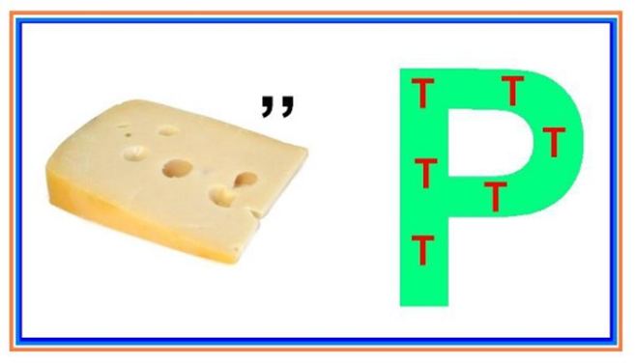Ответ: олимпиада

Ответ: спорт